臺北市政府消防局
大同分隊轄內各類場所自衛消防編組訓練實施紀錄照片
第四大隊大同中隊

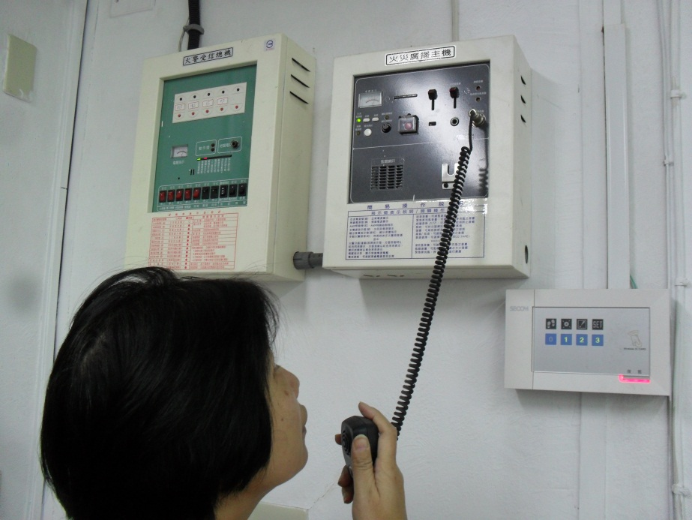

- 場所名稱：臺北市私立稻江高級商業職業學校-推廣中心
- 實施日期： 104 年 05 月 22 日 15 時 30 分
- 訓練類別：□滅火班通報班□避難引導班□安全防護班□救護班
- 概要說明：通報班
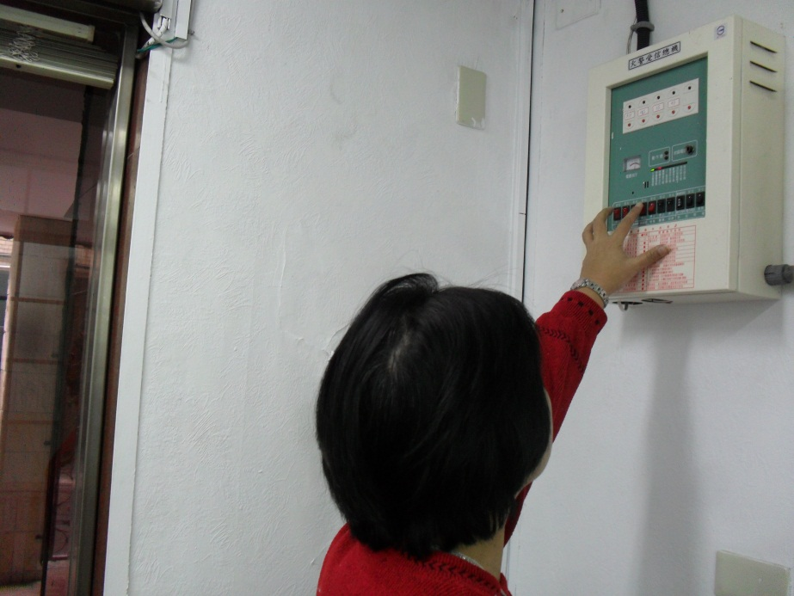

- 名稱：臺北市私立稻江高級商業職業學校-推廣中心
- 實施日期： 104 年 05 月 22 日 15 時 30 分
- 訓練類別：□滅火班□通報班□避難引導班安全防護班□救護班
- 概要說明：安全防護班
臺北市政府消防局
大同分隊轄內各類場所自衛消防編組訓練實施紀錄照片
第四大隊大同中隊

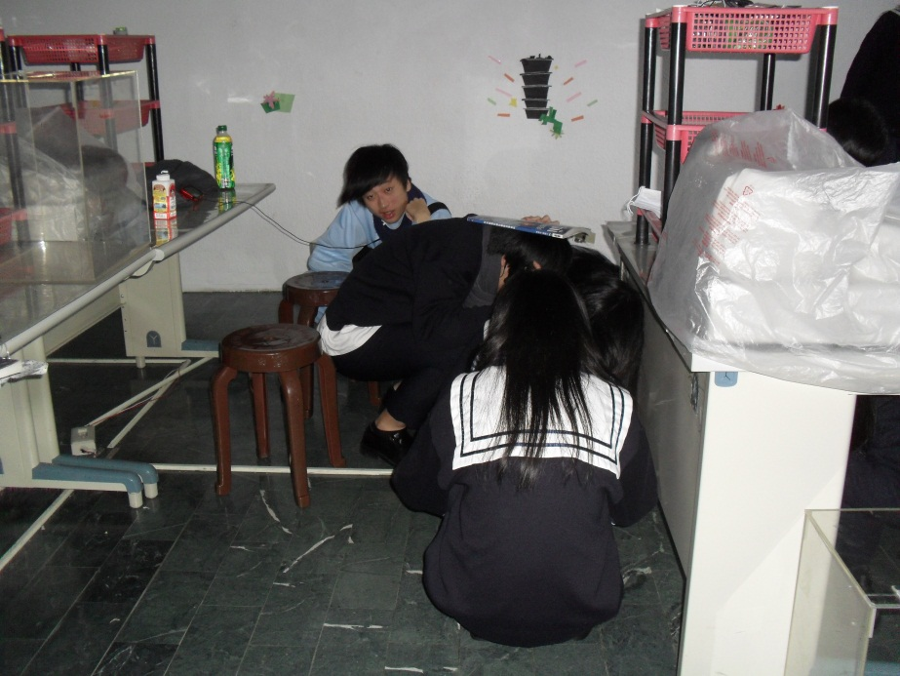

- 場所名稱：臺北市私立稻江高級商業職業學校
- 實施日期：104 年 05 月 22 日 15 時 30 分
- 訓練類別：□滅火班□通報班避難引導班□安全防護班□救護班
- 概要說明：避難引導班

- 名稱：臺北市私立稻江高級商業職業學校
- 實施日期：104 年 05 月 22 日 15 時 30 分
- 訓練類別：□滅火班□通報班避難引導班□安全防護班□救護班
- 概要說明：避難引導班

